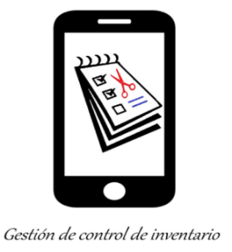

**Gestión de control de inventario**

**Manual de Usuario**

Fecha: DD/MM/AAAA

**HOJA DE CONTROL**

|  |  |  |  |
| --- | --- | --- | --- |
| **Organismo** | <Nombre Consejería u Organismo Autónomo> | | |
| **Proyecto** | **Gestión de control de inventario** | | |
| **Entregable** | Manual de Usuario | | |
| **Autor** | Johan style | | |
| **Versión/Edición** | 0100 | **Fecha Versión** | DD/MM/AAAA |
| **Aprobado por** |  | **Fecha Aprobación** | DD/MM/AAAA |
|  |  | **Nº Total de Páginas** |  |

REGISTRO DE CAMBIOS

|  |  |  |  |
| --- | --- | --- | --- |
| **Versión** | **Causa del Cambio** | **Responsable del Cambio** | **Fecha del Cambio** |
| 0100 | Versión inicial | <Nombre Apellido1 Apellido2> | DD/MM/AAAA |
|  |  |  |  |
|  |  |  |  |

CONTROL DE DISTRIBUCIÓN

|  |
| --- |
| **Nombre y Apellidos** |
| <Nombre Apellido1 Apellido2> |
|  |
|  |
|  |
|  |

**ÍNDICE**

1 DESCRIPCIÓN DEL SISTEMA 4

1.1 Objeto 4

1.2 Alcance 4

1.3 Funcionalidad 4

2 MAPA DEL SISTEMA 5

2.1 Modelo Lógico 5

2.2 Navegación 5

3 DESCRIPCIÓN DEL SISTEMA 6

3.1 Subsistema 1 6

3.1.1 Pantalla 1 6

3.1.2 Mensajes de error 6

3.1.3 Ayudas contextuales 6

4 FAQ 7

5 ANEXOS 8

1. **DESCRIPCIÓN DEL SISTEMA**
   1. ***Objetivos***
   2. ***Objetivo General***

implementar un sistema de gestión de inventario en JOHAN STYLE con el fin de alcanzar un equilibrio en el control del inventario para que todo trabaje preciso y a la perfección y no se genere perdidas en el rendimiento ni en la producción.

**Objetivo especifico**

* Controlar la capacidad de almacenamiento y distribución.
* Realizar la codificación de los productos en la microempresa.
* Realizar una rotación eficaz del producto.

* 1. ***Alcance***

El sistema a desarrollar llevara el registro controlado de la información general de cada producto existente, con el fin de obtener todos los datos necesarios de cada producto de una manera organizada, confiable y correcta.

 Este se realizará para el uso exclusivo de JOHAN STYLE   en donde tendrá un fácil y total acceso al registro y control de su inventario mejorando la búsqueda de sus productos y asi logrando un rendimiento óptimo para la microempresa.

* 1. ***Funcionalidad***

La funcionalidad de la página es agregar los datos de las personas, productos, de los proveedores, precios de los productos y de las personas que ingresan a la página de la peluquería o en físico.

En esto la funcionalidad sirve para llevar el inventario de la peluquería.

1. **MAPA DEL SISTEMA**
   1. ***Modelo Lógico***

**Diagrama UML**

se mostrará la gestión del sistema en el manejo del inventario el cual nos permitirá tener un orden y una visualización más organizada y también poder entenderlo de una manera más práctica.

* 1. 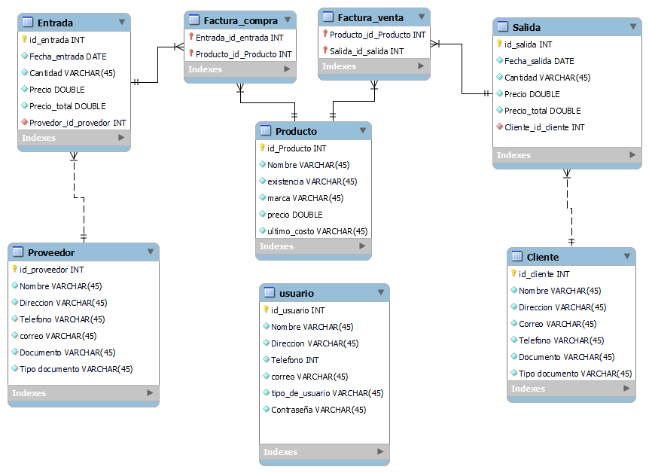

**Mapa Navegación**

* 1. ***Navegación***

En este diagrama se representarán las ventanas del sistema y mediante flechas las navegaciones entre las mismas. Se ha de representar los caminos más significativos. Y más requeridos por el usuario para un manejo óptimo de la página.

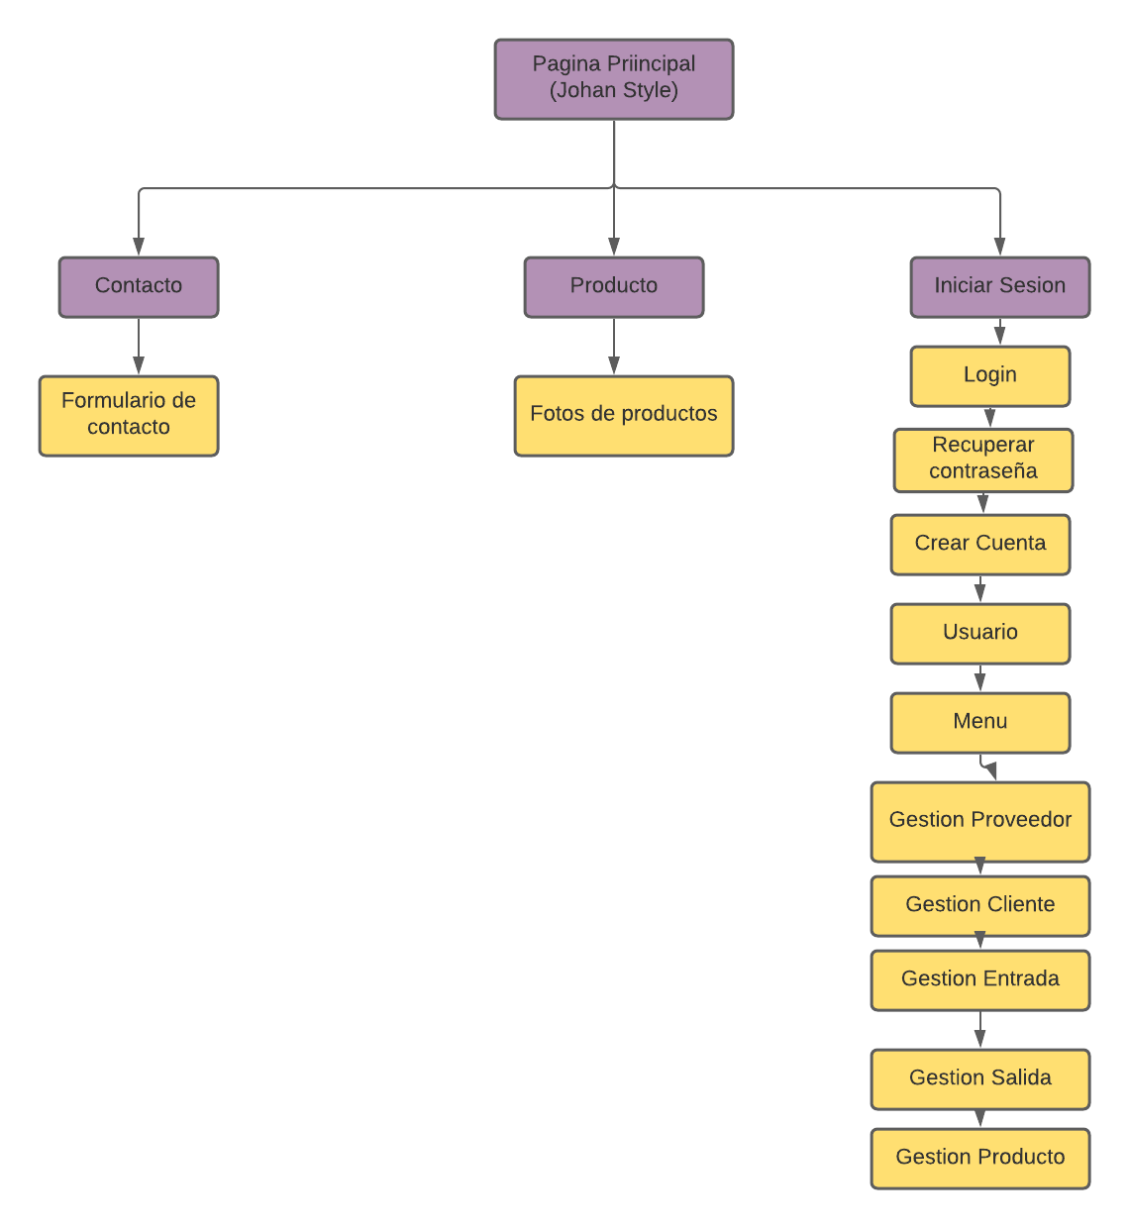

1. **DESCRIPCIÓN DEL SISTEMA**

Se realiza una página web con la vinculación de la base de datos, para el manejo del inventario de la empresa Johan Style la cual está dedicada a la estética y belleza. Poder tener un mejor control sobre cada producto que se maneja, también sus productos y proveedores asi poder mejorar el control en el uso de cada materia prima.

* 1. ***Subsistema 1***
     1. **Pantalla 1**

Pantalla principal en donde estará nuestro menú principal con, contacto, productos e iniciar sesión.



Pestaña Contacto en donde encontramos un formulario para la integración, de alguna duda o pregunta que surja a los usuarios que visiten la

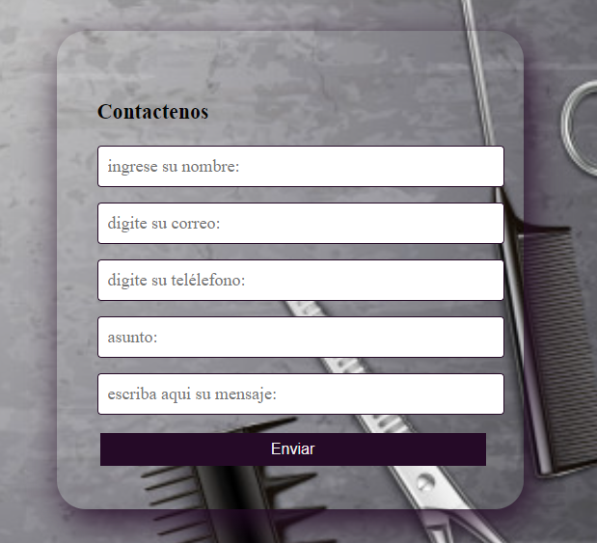

Pestaña producto en donde se podrá visualizar algunos productos que se manejan, lo cual trae su descripción y precio también:

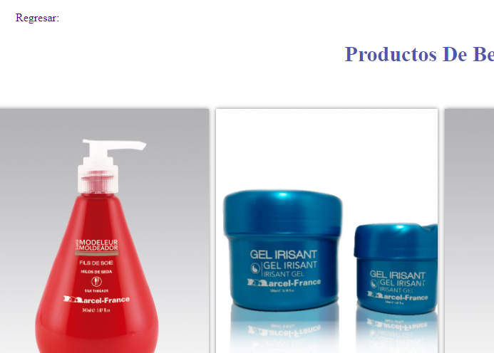

Pestaña iniciar sesión donde se encuentra vinculado con la base de datos, para poder ingresar un dato en distintos formularios:

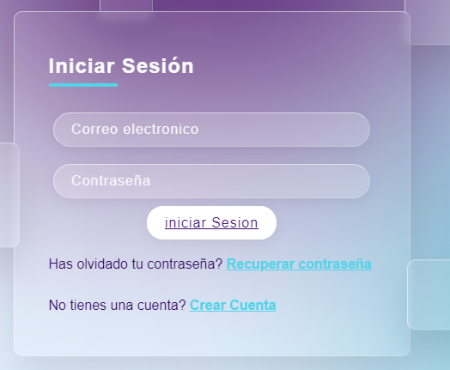

Pestaña recuperar contraseña, y poder tener acceso completamente a los formularios.

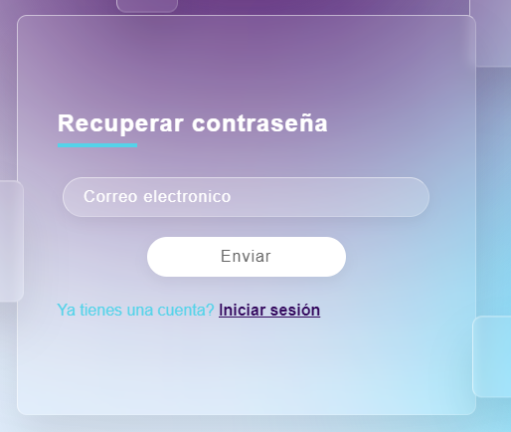

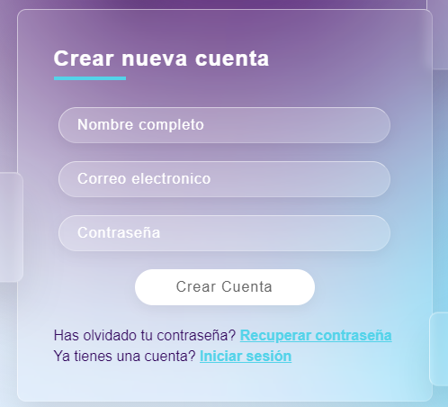Pestaña crear cuenta, en donde se registra el usuario que desea tener acceso a los diferentes datos.

Pantalla principal después de tener un login exitoso, para poder registrar el proveedor, cliente, entrada producto, salida producto, gestión producto.

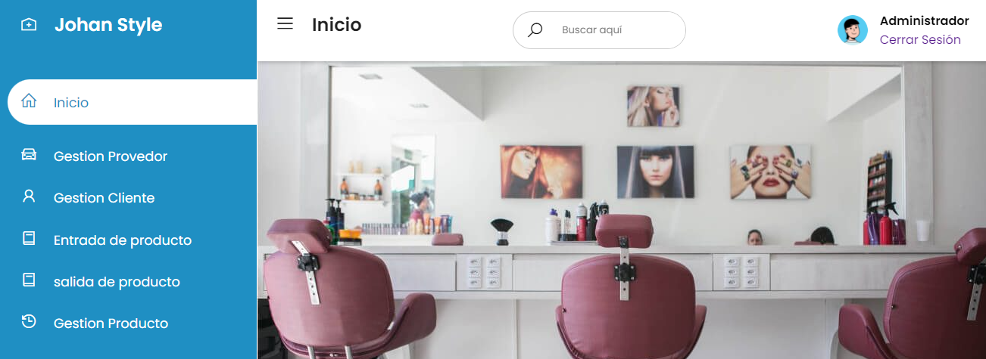

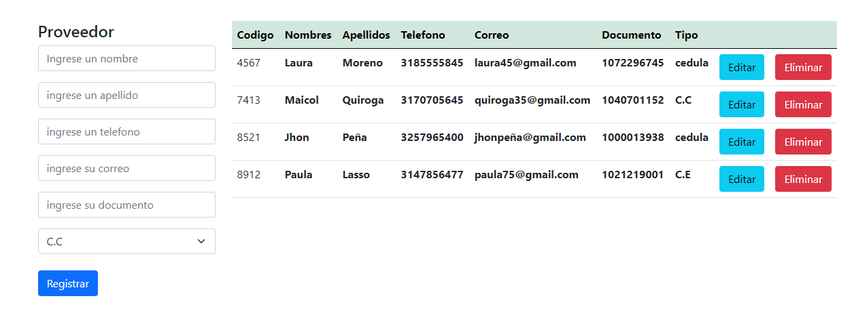Pagina principal para el registro del proveedor, e ingresarlo en la base de datos.

Página principal para el registro del cliente, e ingresarlo en la base de datos.

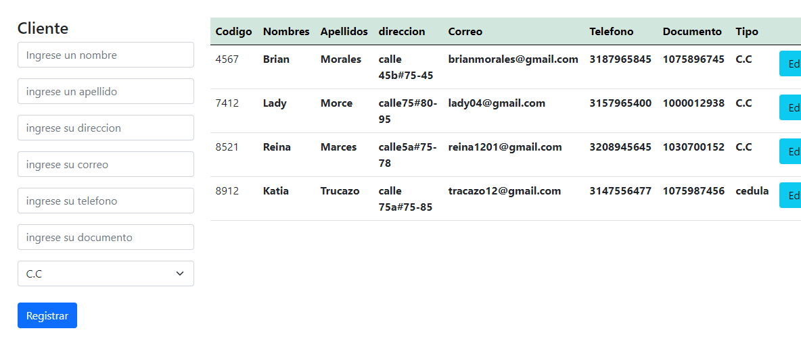

Página principal para el registro entrada de producto, e ingresarlo en la base de datos.

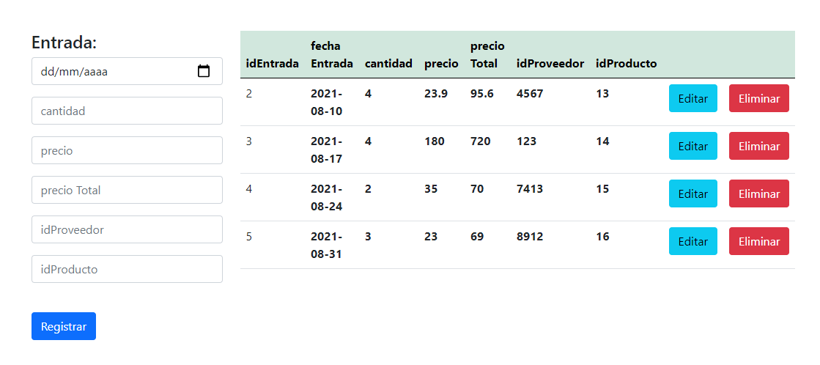

Página principal para el registro salida de producto, e ingresarlo en la base de datos.

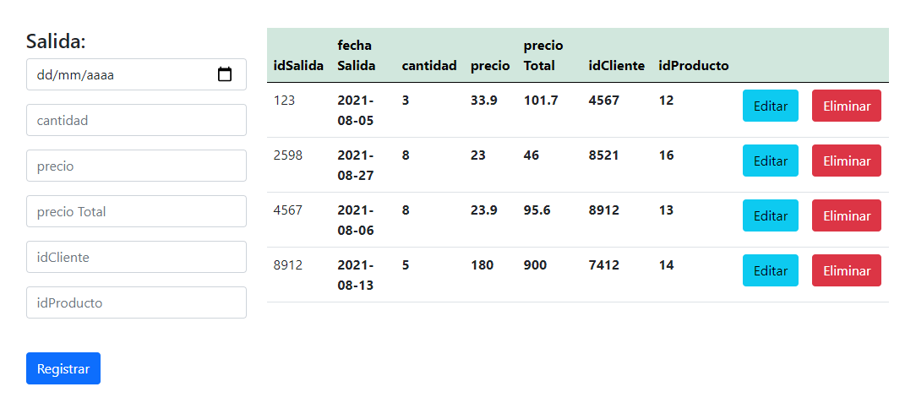

Página principal para el registro gestión del producto, e ingresarlo en la base de datos.

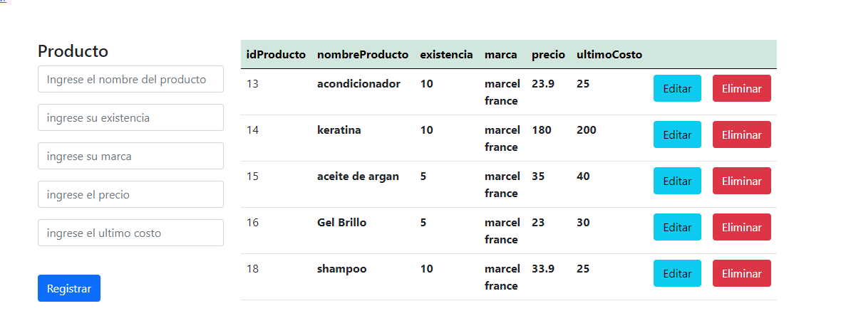

* + 1. **Mensajes de error**
    2. **Ayudas contextuales**

1. **FAQ**

<Introduzca contenido y borre cuadro>

A continuación, se incluirá una lista de las preguntas o dudas más frecuentes (Frequently Asked Questions) que pueden surgirle a un usuario del sistema junto a una explicación para cada una de ellas.

1. **ANEXOS**

<Introduzca contenido y borre cuadro>

Anexar cuantas referencias sean de interés para la comprensión del sistema.